Kamis, 30 Juni 2022

** Dimas Dwi Putra *51418957***

**Project Structure**

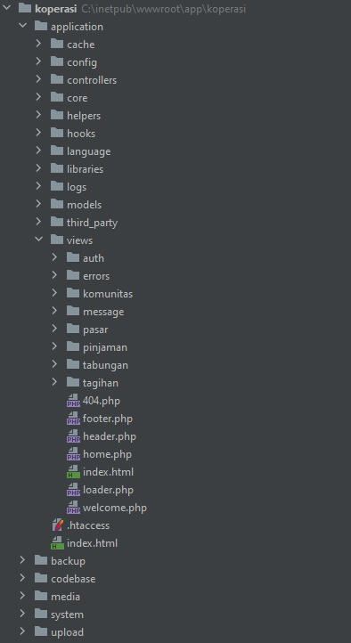

**Source Code**

**Login dan Register**

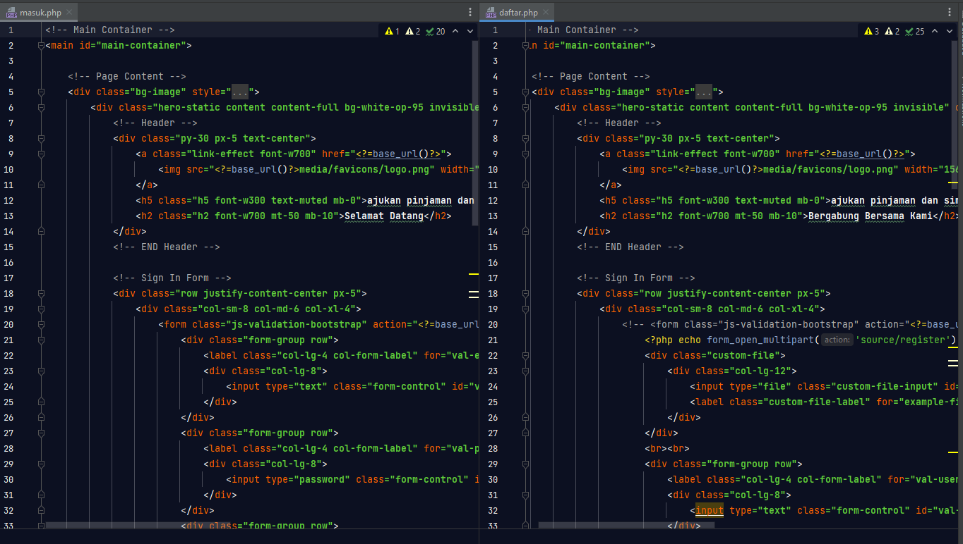

**Home, Header, dan Footer**

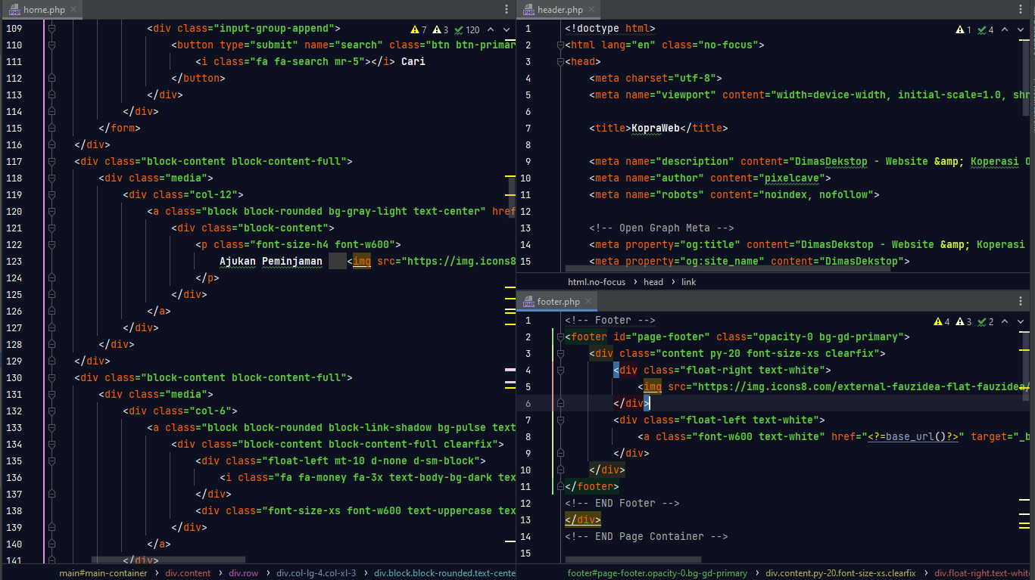

**Authentikasi Proses Login dengan Controller, Model, dan Libraries**

